QUẢN LÝ DỰ ÁN PHẦN MỀM

**TÀI LIỆU NGHIÊN CỨU**

Tác giả: Hoàng Đức Bách

11/09/2024

TRANG ĐỂ TRỐNG

Catalog

I. Tổng quan quản lý dự 4

II. Quy trình quản lý dự án 4

III. Quản lý phạm vi 4

IV. Quản lý thời gian 4

V. Quản lý chi phí 4

VI. Quản lý chất lượng 4

VII. Quản lý nhân lực 4

# Tổng quan quản lý dự

# Quy trình quản lý dự án

# Quản lý phạm vi

# Quản lý thời gian

# Quản lý chi phí

# Quản lý chất lượng

# Quản lý nhân lực

## Tầm quan trọng của quản lý nhân lực

Nhân lực là yếu tố đóng vai trò quyết định đến sự thành công hay thất bại

Tổ chức cần có chính sách đãi ngộ và sử dụng nhân lực phù hợp để phát triển

Nguồn nhân lực CLC thường khan hiếm

**Có những chính sách để phát triển HR và của từng cá nhân trong tổ chức:**

* Không phụ thuộc vào các thay đổi của thị trường lao động
* Cải thiện các phúc lợi, xác định lại chế độ và tìm kiếm nhân lực tương lai
* Quản lý nhân viên theo công việc và hiệu quả thay vì quản lý theo hành chính

## Quản lý nhân lực cho dự

1. Lập kế hoạch quản lý nguồn nhân lực
2. Tuyển dụng và phân công nhân lực
3. Phát triển nhóm dự án
4. Quản lý nhóm dự án

## Các nguyên lý cơ bản

### Tháp nhu cầu của Maslow

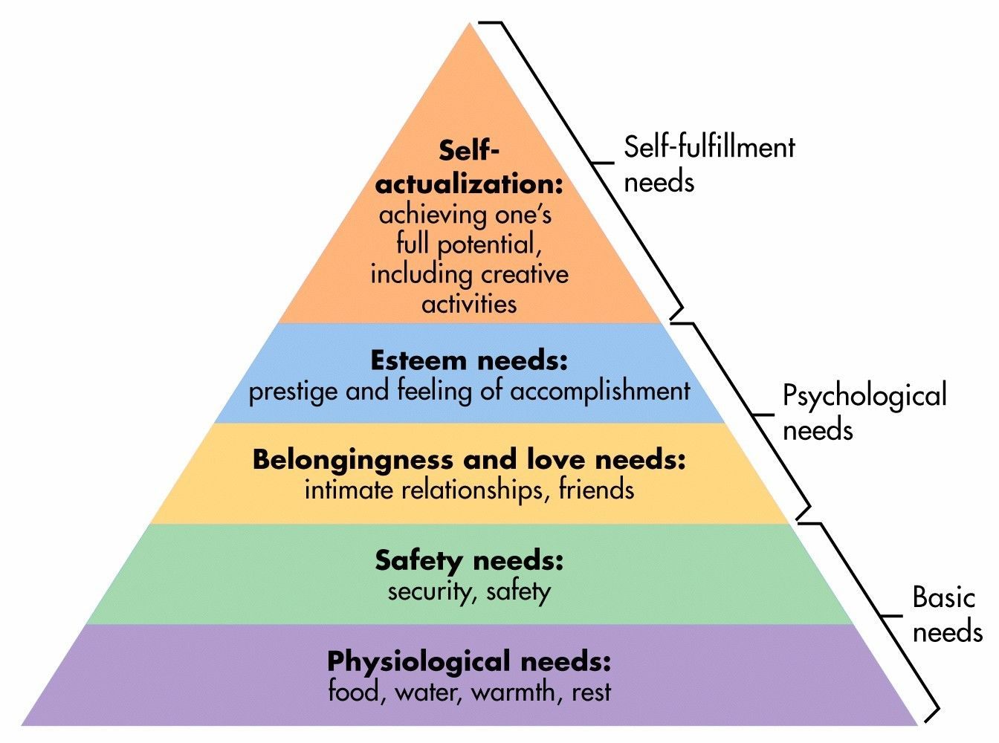

**Tầng 5: Nhu cầu thiết yếu**

Thở, ăn, uống, sex, nghỉ ngơi nơi trú ngụ, bài tiết

**Tầng 4: Được an toàn**

An toàn về thể xác, có việc làm, có gia đình, sức khoẻ, tài sản được đảm bảo

**Tầng 3: Được hoà hợp**

Muốn thuộc về một nhóm nào đó, muốn gia đình yên ấm, bạn bè thân hữu tin cậy

**Tầng 2: Được tôn trọng**

Nhu cầu được tôn trọng, kính mến, cần có cảm giác được tôn trọng, kính mến, được tin tưởng

**Tầng 1: Thể hiện bản thân**

Tự thể hiện muốn tạo, được thể hiện khả năng trình diễn mình, có được và được công nhận là thành đạt

### Lý thuyết về động lực làm việc Herzberg

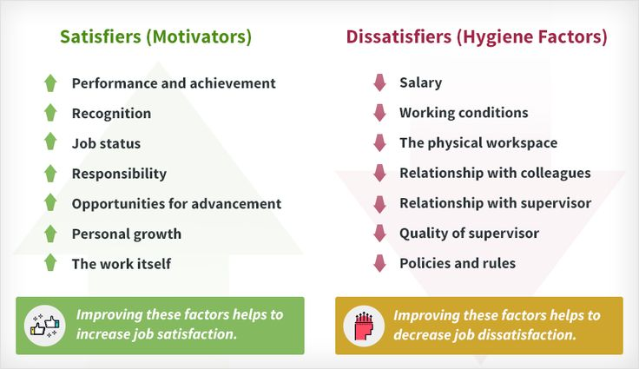

|  |  |
| --- | --- |
| **Nhân tố thúc đấy** | **Nhân tố duy trì** |
| Thành tựu | Giám sát |
| Sự công nhận | Chính sách công ty |
| Bản thân công việc | Mối quan hệ với giám sát viên |
| Tính trách nhiệm | Điều kiện làm việc |
| Sự tiến bộ | Lương |
| Sự thăng tiến | Mối quan hệ với đồng nghiệp |
|  | Mối quan hệ với nhân viên |
|  | Sự an toàn |
| Hoàn toàn thoả mãn Trung lập Hoàn toàn bất mãn | |

### Lý thuyết X và Y của McGregor

**Nhà quản lý thuộc lý thuyết X**

Nhân viên mong muốn được chỉ dẫn, tránh trách nhiệm, có ít tham vọng, nhân viên cần có sự ép buộc và giám sát

**Nhà quản lý thuộc lý thuyết Y**

Nhân viên vốn dĩ không thích công việc mà muốn làm việc tự nhiên như đang vui chơi. Cần tạo động lực làm việc

### Lý thuyết Z của William Ouchi

**Quan điểm:**

Không có con người lao động nào hoàn toàn có bản chất như thuyết X và Y của McGregor

Mọi người lao động đều có thể làm việc hăng hái, nhiệt tình nếu được tham gia vào các quyết định của quan trị và được công ty quan tâm đến nhu cầu của họ

**Tư tưởng:**

Dùng người dài hạn

Hướng nhân viên vào công việc tập thể và hợp tác

*Con người là nguồn lực quý nhất của doanh nghiệp phải được tôn trọng và đối xử một cách xứng đáng*